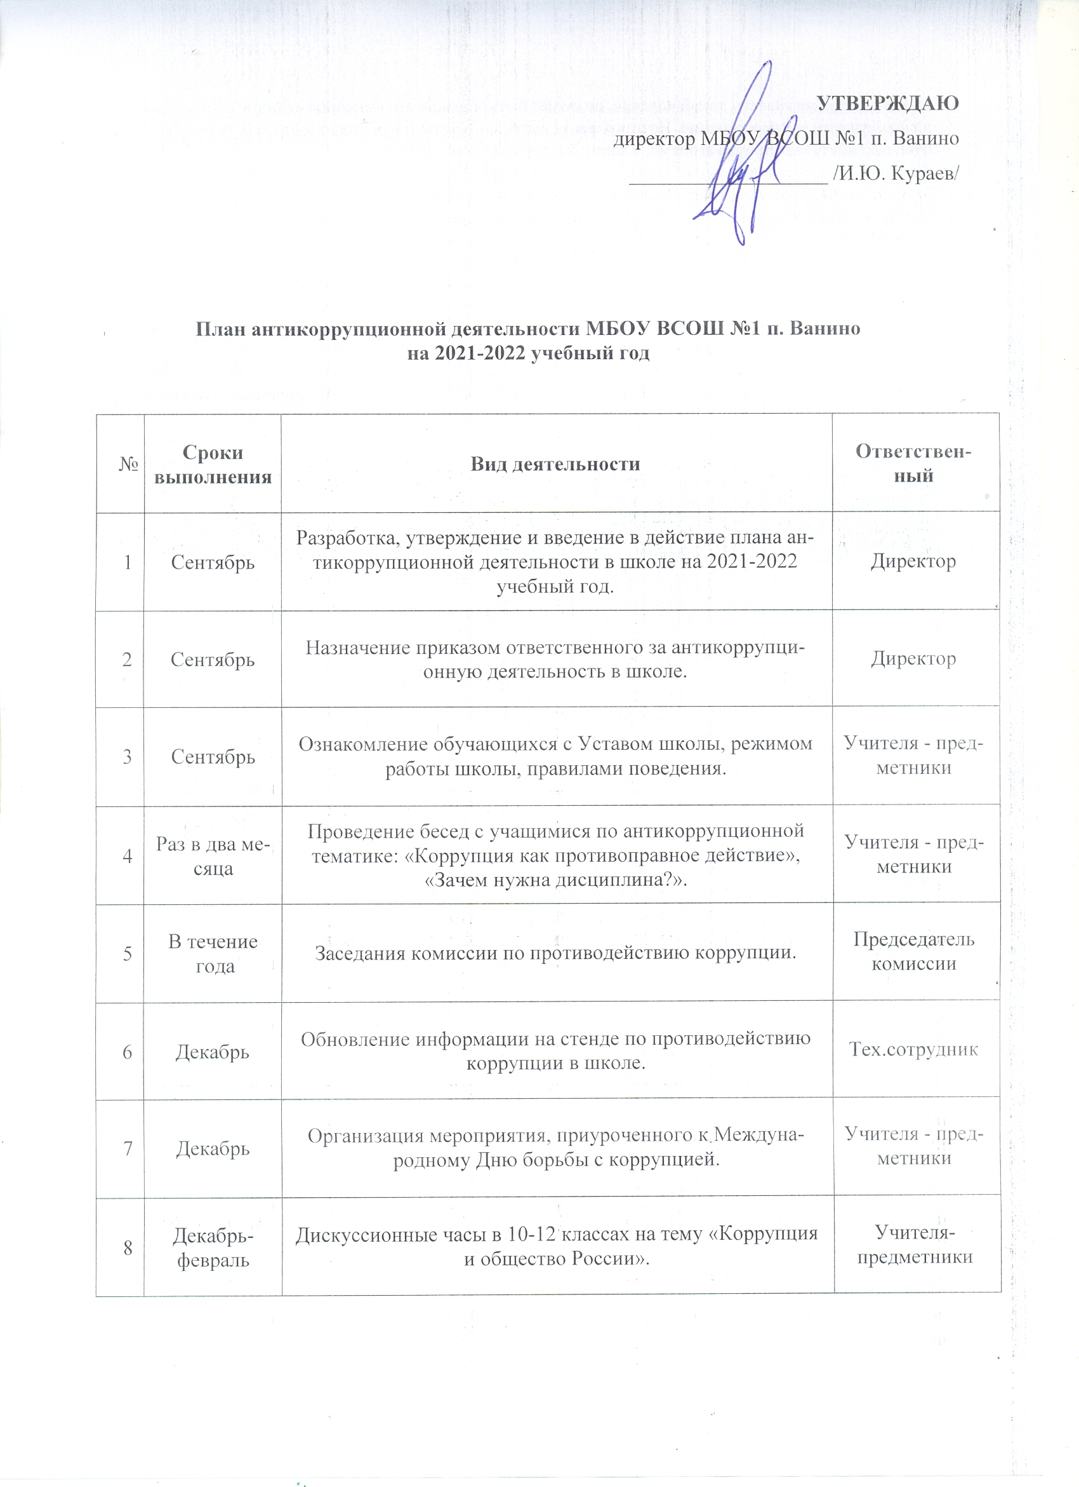

9 |  | Февраль | Проведение бесед с учащимися 7-9 классов на темы «Быть честным», «По законам справедливости», «Когда все в твоих руках». | Учителя - предметники
10 |  | По согласованию | Проведение антикоррупционного просвещения в  школе: беседа представителя ОМВД с учащимися школы; встреча с представителями прокуратуры и др. | Директор
11 | Апрель |  | Творческий конкурс «Мы против коррупции!» среди учащихся 10-12 классов (рисунки, плакаты, карикатуры, эссе). | Председатель гуманитарного МО
12 | В течение всего года |  | Элементы антикоррупционного воспитания на уроках литературы и обществознания в рамках реализации учебной программы в 7-12 классах. | Учителя литературы и обществознания
13 | В течение всего года |  | Обучение и информирование работников по вопросам профилактики и противодействия коррупции в организации, вопросам применения антикоррупционных стандартов и процедур. | Ответственный за антикоррупционную деятельность

